Prénom : ………………………… | Date : ………………………………………………………

 | Des IMAGES et des MOTS (05)

- Retrouve le bon mot :

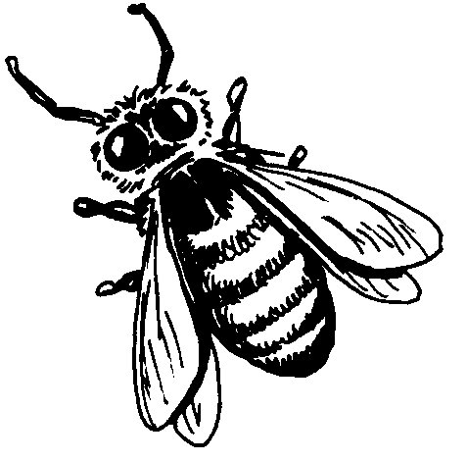 | 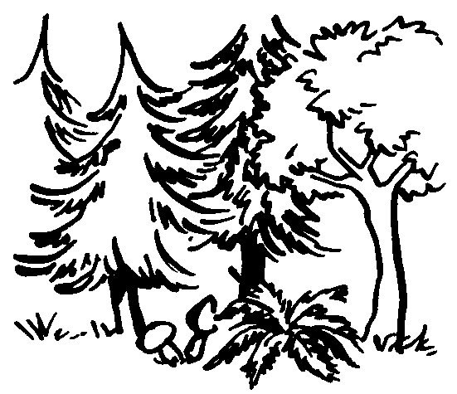 | 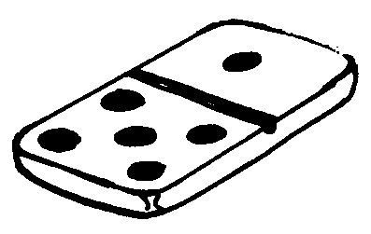 | 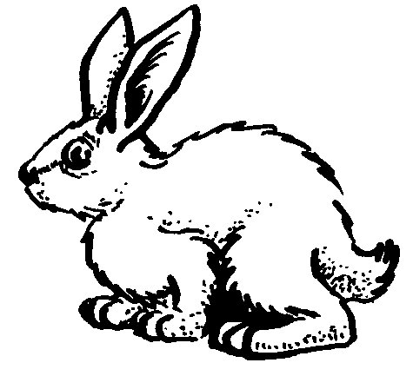
…………………………………… | …………………………………… | …………………………………… | ……………………………………
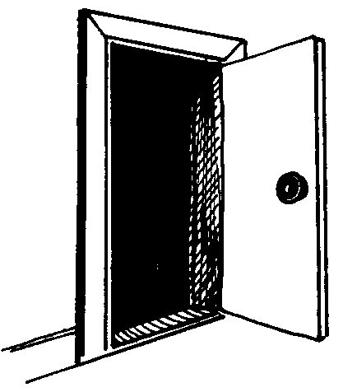 | 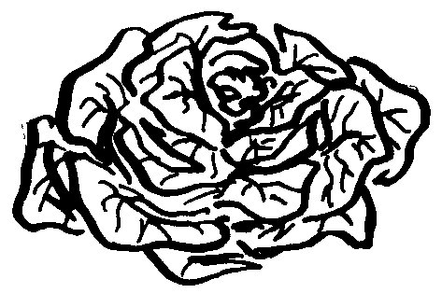 | 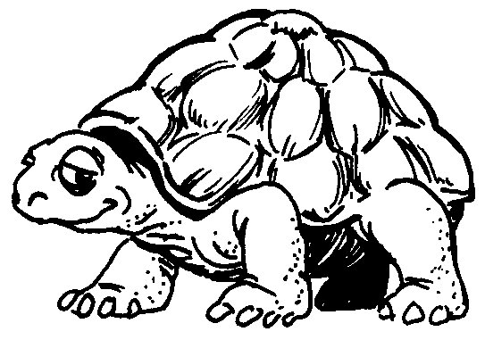 | 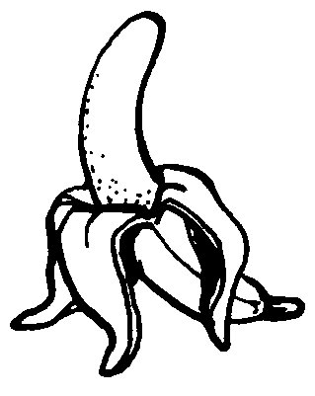
…………………………………… | …………………………………… | …………………………………… | ……………………………………
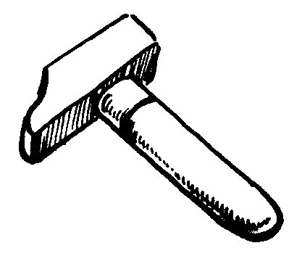 | 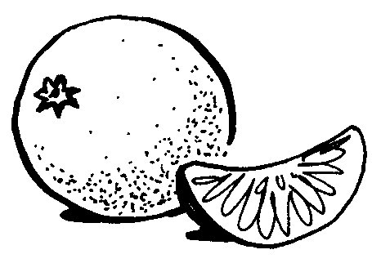 | 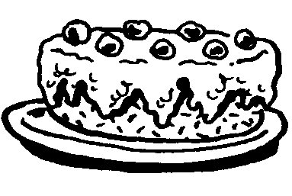 | 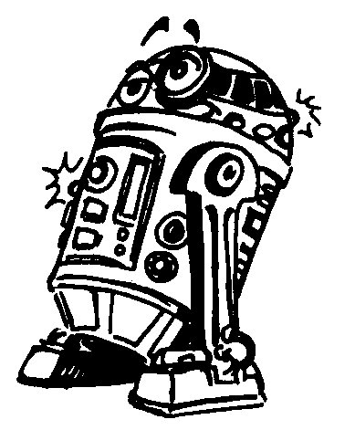
…………………………………… | …………………………………… | …………………………………… | ……………………………………
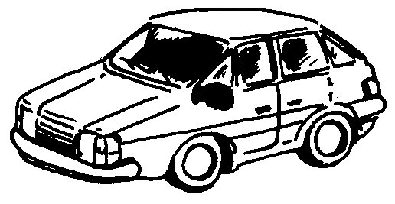 | 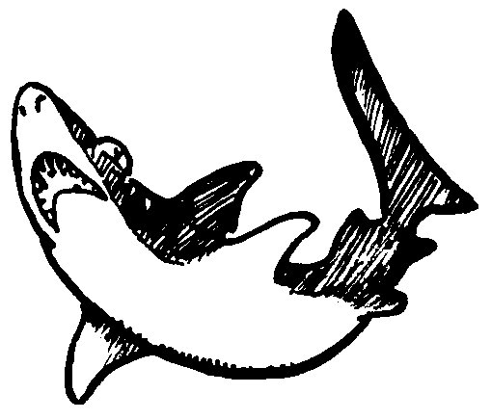 | 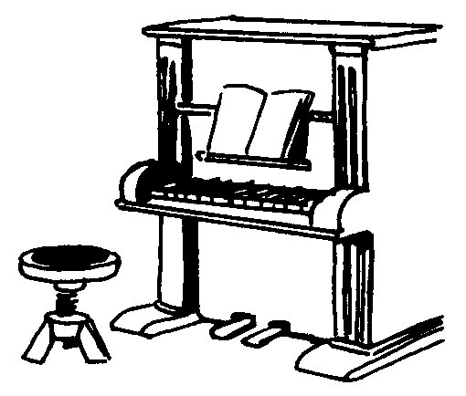 | 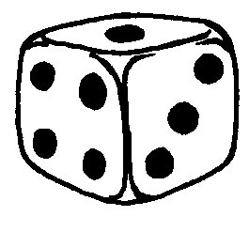
…………………………………… | …………………………………… | …………………………………… | ……………………………………
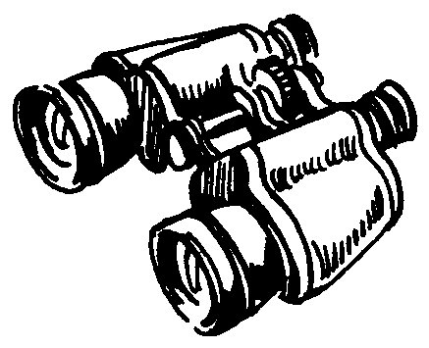 |  | 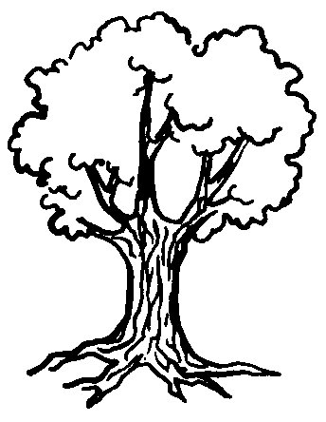 | 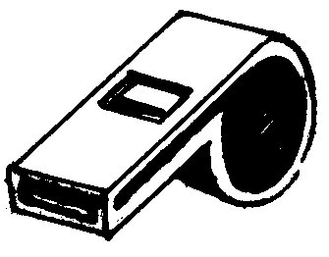
…………………………………… | …………………………………… | …………………………………… | ……………………………………

une orange | un robot | une salade | une abeille
la lune | un marteau | un gâteau | une voiture
un domino | un dé | des jumelles | une forêt
une porte | un lapin | une tortue | une banane
un arbre | un requin | un piano | un sifflet

